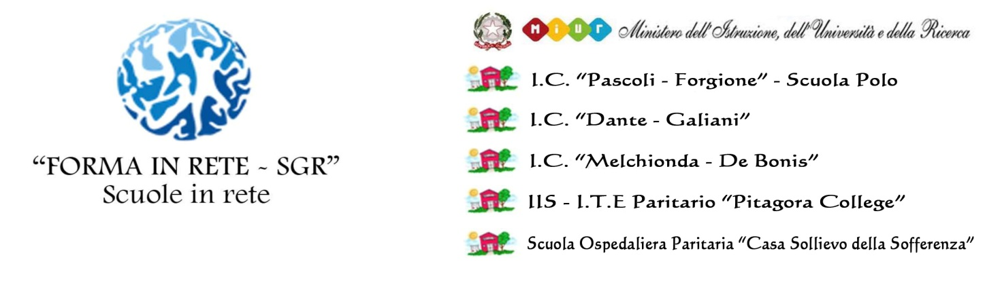
MODULO PRE-ISCRIZIONE
“BLSD pediatrico”
Al Dirigente Scolastico
I.C. “Pascoli Forgione”
San Giovanni Rotondo (FG)

Il/la Sottoscritto/a
COGNOME | NOME
DATA DI NASCITA | COMUNE DI NASCITA
INDIRIZZO | N. CIVICO
PROVINCIA DI NASCITA | COMUNE DI RESIDENZA
PROVINCIA DI RESIDENZA | TELEFONO
CELLULARE | CODICE FISCALE
INDIRIZZO DI POSTA ELETTRONICA | SCUOLA DI TITOLARITA’
SCUOLA DI SERVIZIO | GRADO DI ISTRUZIONE DI APPARTENENZA

CHIEDE
di essere iscritto all’ Corso di Formazione “BLSD pediatrico”
e dichiara, consapevole delle sanzioni penali, nel caso di dichiarazioni mendaci, formazione ed uso di atti falsi richiamate dall’art, 76 D.P.R. 445 del 28/12/2000 e successive modifiche:
- di impegnarsi a versare la quota di € 40,00 nel momento in cui sarà comunicato tramite circolare
- di essere consapevole che il riconoscimento della Certificazione IRC è subordinato alla partecipazione al Corso.

DATA FIRMA
____________ _____________________________

